**2024-2025人教版八年级物理《第八章 运动和力》同步拓展提升及解析**

一、单选题：本大题共**8**小题，共**16**分。

1.如图所示是甲乙丙三个物体在平直的水平路面上运动的图象，由图象可以判断(    )  
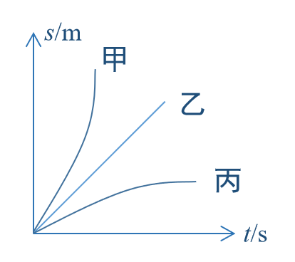

A. 甲物体处于平衡状态 B. 乙物体处于平衡状态  
C. 丙物体处于平衡状态 D. 甲、乙、丙物体都不处于平衡状态

2.氢气球下吊一重物*G*，在空中恰能沿*MN*方向做匀速直线运动，若不计空气阻力和风的影响，下图中气球和重物*G*在运动中所处的位置正确的是(    )

A. 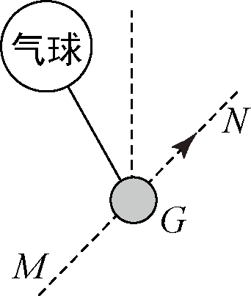 B. 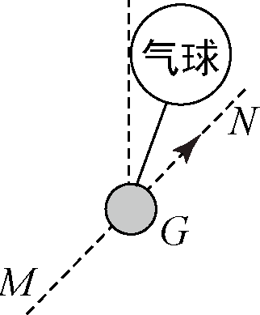  
C. 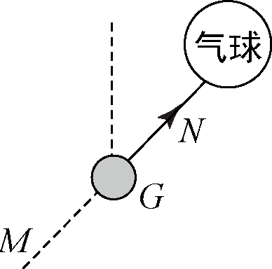 D. 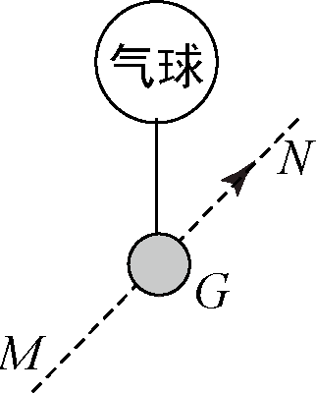

3.如图1、图2所示，沿直线行驶的两辆车，小明所乘甲车桌面上的水杯和小红所乘乙车经历了图1到图2的情景，则(    )  
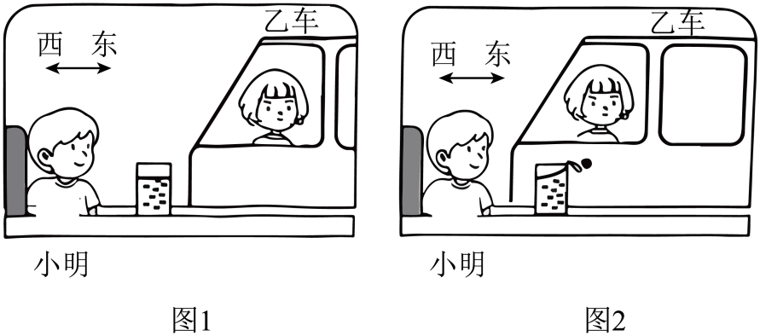

A. 乙车一定向西运动 B. 甲车一直匀速运动  
C. 甲车向西减速 D. 甲车相对乙车向东运动

4.如图，小球从*A*点静止释放，摆动至*B*点，此刻小球速度为0。若小球运动到*B*点瞬间，细绳突然断裂且小球受到的所有力都消失，小球将(    )  
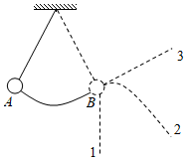

A. 沿轨迹1运动 B. 沿轨迹2运动  
C. 沿轨迹3运动 D. 在*B*点静止不动

5.如图是小君同学在大课间活动时踢毽子的情景，以下对毽子上下飞舞时所受合力的分析正确的是(    )  
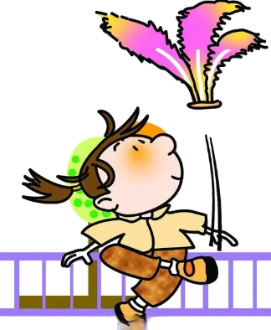

A. 上升过程合力方向向上 B. 最高点时处于静止状态合力为零  
C. 下落过程合力越来越大 D. 上升过程合力大于下落过程合力

6.如图所示，是中国女子冰壶队比赛的情景。下列说法正确的是      
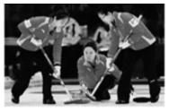

A. 运动员将冰壶推出后，冰壶能在冰面上继续滑行，说明力是维持物体运动状态的原因  
B. 运动员不停地刷冰面，是为了增大冰壶与冰面的摩擦力  
C. 运动员推冰壶时，手对冰壶的推力和冰壶的重力是一对平衡力  
D. 静止在水平冰面上的冰壶，受到冰面的支持力和冰壶的重力是一对平衡力

7.关于惯性，以下说法正确的是(    )

A. 汽车驾驶员和乘客需要系上安全带，是为了减小汽车行驶中人的惯性  
B. 百米赛跑运动员到达终点不能马上停下来，是由于运动员具有惯性  
C. 行驶中的公交车紧急刹车时，乘客会向前倾，是由于受惯性力的作用  
D. 高速公路严禁超速，是因为速度越大惯性越大

8.如图所示，用弹簧测力计两次水平拉同一木块，使它在同一水平木板上做匀速直线运动，已知第二次的速度是第一次速度的两倍，下列说法正确的是(    )  
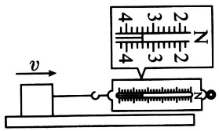

A. 图中的木块受到的拉力为 B. 木块两次受到的滑动摩擦力之比为  
C. 木块两次受到的拉力之比为 D. 若加速拉动木块，滑动摩擦力也随之变大

二、填空题：本大题共**6**小题，共**12**分。

9.如图所示，用线拴着的小球在*AB*之间来回摆动不计空气阻力当小球在*A*点处松开手后，小球处于          填“平衡”或“非平衡”状态；当小球运动到*C*点处时，由于惯性小球能继续向前摆动；若小球摆动到右边最高处*B*点时，所受的外力全部消失，则小球将处于          填“静止”或“匀速直线运动”状态．  
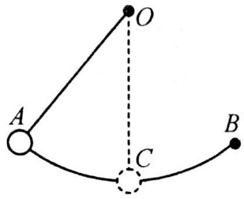

10.骑自行车时，捏刹车的力越大，自行车停得就越快，这是利用____________的方法来增大摩擦的，机器安装滚珠轴承是利用________代替滑动来减小摩擦。

11.一辆行驶的汽车车厢里挂着一个小球．当出现了如图所示的情景时，汽车在做________选填“加速”、“匀速”或“减速”运动，此时小球共受到________个力的作用空气阻力忽略不计，绳子对球的拉力和球受到的重力________选填“是”、“不是”或“可能是”一对平衡力．  
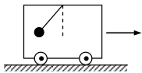

12.如图所示，在魔术表演中，魔术师用一根筷子的一端穿过一颗橙子，用左手提着筷子，让橙子处于筷子的下端，此时橙子因受 ______而不会掉下来；紧接着魔术师右手持锤子多次猛烈敲击筷子上方，在敲击的过程中，观众将会看到橙子因具有______相对于筷子向______运动。

13.举重运动员正在赛场上激烈角逐最后一块举重金牌，只见某运动员拼尽全力，用力抓住杠铃，使劲向上拉，但杠铃纹丝未动。若杠铃重1000*N*，运动员向上拉杠铃的力是800*N*，则这两个力的合力是______ *N*，方向______；此时杠铃受到的合力为______ *N*。

14.如图甲所示，放在水平地面上的物体，受到水平向右的拉力*F*的作用，*F*的大小与时间*t*的关系如图乙所示，对应的物体运动速度*v*与时间*t*的关系如图丙所示，分析图象可知：当时，物体受到的摩擦力为_________*N*；当时，物体受到的摩擦力为_________*N*；当时，物体受到的摩擦力为_________*N*。  
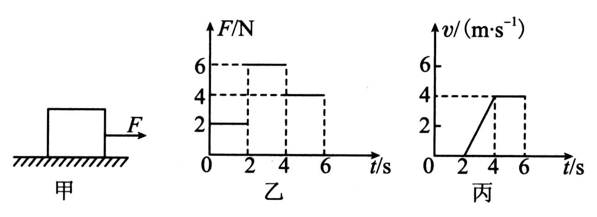

三、作图题：本大题共**2**小题，共**4**分。

15.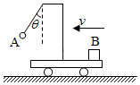如图所示，带支架的小车沿水平面向左做直线运动，小球*A*用细线悬挂于支架前端，物块*B*在表面粗糙的小车上，请画出此时物块*B*的受力示意图。

16.如图所示，汽车沿平直公路向前行驶，但不知是“加速、匀速、减速”中的哪种状态。车顶*A*处滴落的水滴最终落在靠前的*B*处。车厢地板上的木箱*C*始终相对车厢静止。画出木箱*C*的受力示意图。  
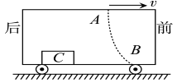

四、实验探究题：本大题共**3**小题，共**18**分。

17.小秋为探究“运动与力的关系”，设计了如图所示的斜面实验。让同一小车滑到接触面分别为毛巾、棉布和木板的水平面上，观察小车在水平面上滑行的距离。

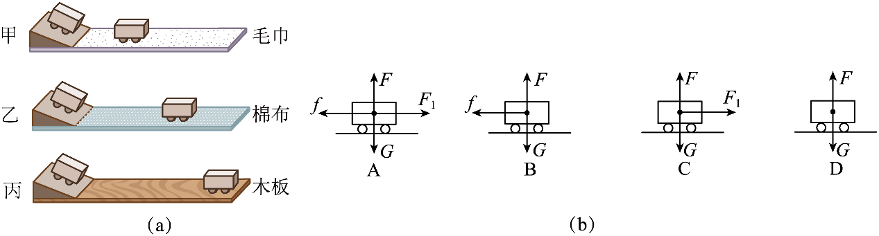

为了使小车滑到水平面时的初速度相同，实验时应让小车从同一斜面的______由静止滑下，这种研究问题的方法是______填“微小量放大”“模型”或“控制变量”法；

比较甲、乙、丙三次实验，发现阻力越小，小车滑行的距离就越______填“远”或“近”，说明小车运动的速度改变得越______“快”或“慢”；

图是对在水平面上运动的小车进行受力分析，其中正确的是______；

伽利略对类似的实验进行了分析，并进一步推测：如果水平面光滑，小车在运动时不受阻力，那么小车将在水平面上______，说明运动的物体______填”需要”或“不需要”力来维持。

18.在“探究二力平衡的条件”的实验中：

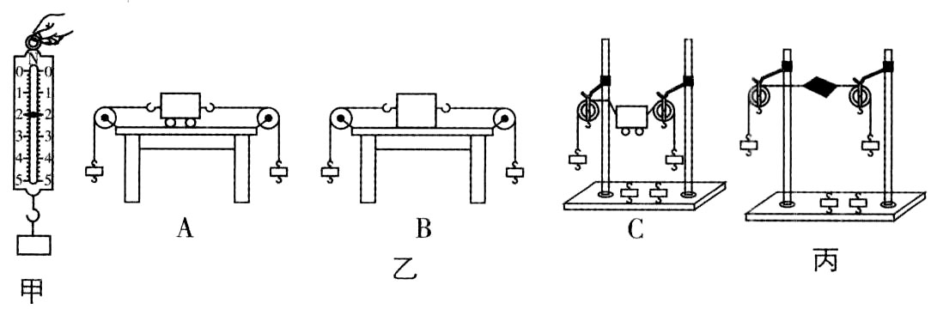

如果物体只受到两个力的作用，且处于________________状态，说明这两个力是相互平衡的。由此，小明提出，可以利用如图甲所示的实验装置来探究二力平衡的条件。

小华认为，若采用小明的方案，必须测出物体所受的________和________的大小来进行比较。研究发现，在小明的方案中，只能根据相互作用的关系直接测出拉力的大小，在未知二力平衡条件的前提下，另一个力无法直接测量，所以这一方案无法实施；

为此，两位同学不断改进并先后设计了三个实验方案，如图乙所示，请你判断他们改进的先后顺序为________用字母表示，这样改进是为了减小________对实验的影响；

如图丙，是最终确认的实验方案，理由是______________________________________；

将处于平衡状态的纸片转过一个角度，使它两边的拉力不在同一条直线上。松手的瞬间，它________填“能”或“不能”保持平衡，这样做的目的是验证平衡力是否作用在_________________；

另一小组同学设计了两个实验装置如图丁所示，符合实验目的是________图，理由是________________________。

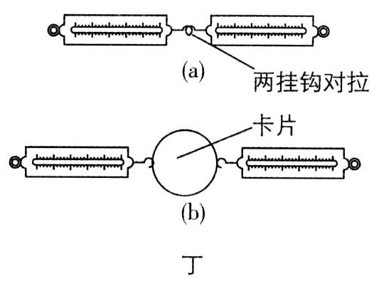

19.小刚发现汽车在柏油马路上容易停下来，而在冰雪路面上不容易停下来。  
由此小刚猜想：滑动摩擦力的大小可能与______有关。于是小刚利用长木板、毛巾、装有沙子的纸盒*A*、长方体物块*B*，以及弹簧测力计做了如题图所示的实验。  
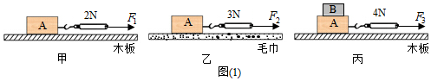  
实验时用弹簧测力计水平拉动木块，使其做______运动，根据______的知识，得出滑动摩擦力与拉力大小相等。  
小刚通过比较______两图的弹簧测力计示数，可以验证他的猜想。  
小刚还发现，汽车速度越快，越不容易停下来。他想探究“滑动摩擦力大小与物体运动速度的关系”。由此，他改进探究实验的装置，如题图所示，电动传送带做匀速运动，当木块相对地面静止时，弹簧测力计的示数如题图所示。忽略滑轮的摩擦  
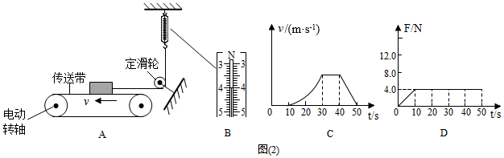  
①木块相对地面静止时，木块受到的摩擦力大小为______ *N*；  
②小刚改变传送带速度，根据实验数据绘制的速度与时间和拉力与时间的关系图像，如题图图*C*、*D*所示，分析图像可知，滑动摩擦力的大小与物体运动速度大小______选填“有关“或“无关”，理由是：______。

五、计算题：本大题共**1**小题，共**8**分。

20.如图所示，一辆装载钢卷的卡车在3000*N*的水平牵引力*F*作用下，以的速度沿平直的路面向左匀速行驶。已知该卡车受到路面的阻力大小为整辆车总重的倍，取求：  
车受到路面的摩擦阻力*f*的大小及方向；  
卡车和钢卷所受的总重的大小。  
当卡车卸掉300*kg*的钢卷后，要使卡车能以的速度继续匀速直线行驶，需要的水平牵引力为多大？  
在运输钢卷时，通常要用钢丝绳将钢卷固定在车身上，这是为什么？

|  |
| --- |
|  |

**答案和解析**

1.【答案】*B*

【解析】【分析】  
平衡状态指：静止状态或匀速直线运动状态，然后根据物体运动的图象判断物体的运动状态，再判断是否处于平衡状态。  
此题考查了对平衡状态和物体运动图象的认识，难度不大。  
【解答】  
由图可知甲物体做加速运动不处于平衡状态，乙物体做匀速直线运动处于平衡状态，丙物体做减速运动，不处于平衡状态。  
故选*B*。

2.【答案】*D*

【解析】重物在空中沿*MN*斜向上做匀速直线运动时，如果不计空气阻力和风力影响，氢气球也要随着该重物做匀速直线运动，而在运动中它们都受到重力的作用，重力的方向总是竖直向下的，所以氢气球和重物应该在同一条竖直线上。  
  
从题中给出的四个图示中，只有*D* 图符合这一情况，所以*D* 正确，*ABC* 错误。  
故选*D* 。

3.【答案】*D*

【解析】由图可知，小明所乘甲车上的水杯中的水向东洒出，由惯性的知识分析可知，甲车可能向东减速或向西加速；  
从图1到图2，小明与小红的相对距离变小，说明甲车相对乙车向东运动，而乙车可能向西运动，可能静止，也可能向东运动，但车速比甲车慢，  
故*D*符合题意，*ABC*不符合题意。

故选*D*。

4.【答案】*D*

【解析】【分析】  
根据牛顿第一定律，一切物体在不受外力作用时，总保持静止状态或匀速直线运动状态。物体所受的外力如果同时消失，物体将保持外力消失瞬间的运动状态不变。  
物体不受力或所受合力为零，物体的运动状态不会改变，即物体处于静止状态或做匀速直线运动状态。  
【解答】  
小球沿弧线摆动至*B*点瞬间，小球的速度为0，此时若小球不再受任何力，根据牛顿第一定律可知，小球的运动状态不再改变，因此小球将在*B*点静止不动。  
故选：*D*。

5.【答案】*D*

【解析】*A*.上升过程合力方向不是向上，因为毽子受到竖直向下的重力，和向下的阻力，合力方向向下，故*A*错误；

*B*.最高点时处于静止状态合力不为零，合力仍为重力，方向竖直向下，故*B*错误；

*C*.下落过程中，重力势能转化为动能，速度增大，但合力为重力减去阻力，故*C*错误；

*D*.上升过程合力为重力加上阻力，下落过程合力为重力减去阻力，故*D*正确。

故选*D*。

6.【答案】*D*

【解析】*A*.运动员将冰壶推出后，冰壶由于具有惯性能在冰面上继续滑行，最终在摩擦力的作用下停下来，故*A*错误；  
*B*.运动员不停地刷冰面，是通过做功的方式增大冰块内能，冰块温度升高后会熔化成水，是为减小冰壶与冰面的摩擦力，故*B*错误；  
*C*.运动员推冰壶时，手对冰壶的推力在水平方向，冰壶的重力竖直向下，方向不是在同一直线，故不是一对平衡力，故*C*错误；  
*D*.静止在水平冰面上的冰壶，受到冰面的支持力和冰壶的重力大小相等、方向相反、作用在同一物体上、作用在同一直线上，是一对平衡力，故*D*正确。  
故选*D*。

7.【答案】*B*

【解析】*A*.汽车驾驶员和乘客需要系上安全带，是为了减小汽车行驶中惯性造成的危害，不能减小惯性，惯性大小只与质量有关，质量不变，惯性不变，故*A*错误；

*B*.惯性是物体保持原来运动状态不变的性质，百米赛跑运动员到达终点不能马上停下来，是由于运动员具有惯性，故*B*正确；

*C*.行驶中的公交车紧急刹车时，乘客会向前倾，是由于乘客具有惯性；惯性不是力，不能说受到惯性力的作用，故*C*错误；

*D*.物体的惯性只与物体的质量有关，与运动状态、速度等因素无关，故*D*错误。

故选*B*。

8.【答案】*C*

【解析】解：*A*、从图甲知，弹簧测力计的分度值为，弹簧测力计的示数为，即图甲中木块受到的拉力为，故*A*错误；  
*BCD*、两次接触面的粗糙程度相同、压力相同，滑动摩擦力相同，即木块两次受到滑动摩擦力之比为1：1，木块两次受到的拉力之比为1：1，故*C*正确；  
滑动摩擦力与接触面的粗糙程度、压力大小有关，两者不变，加速拉动木块，滑动摩擦力也不变，故*BD*错误。  
故选：*C*。  
根据弹簧测力计的分度值读出弹簧测力计的示数；  
影响摩擦力的因素：压力和接触面的粗糙程度。  
本题考查了二力平衡的条件、弹簧测力计的读数、影响摩擦力的因素，常见题目。

9.【答案】非平衡；静止

【解析】略  
【分析】  
物体保持静止状态或匀速直线运动状态，即为平衡状态；分析小球到达*C*点的受力情况，结合平衡力的条件得出结论；  
牛顿第一定律的内容：一切物体在没有受到外力作用时，总保持静止状态或匀速直线运动状态。  
本题考查了学生对平衡状态的认识，知道物体处于静止或匀速直线运动状态才是平衡状态是关键。  
【解答】  
由题知，当小球摆回到*A*点时，小球虽然速度为0，但小球受到的重力和绳子对它的拉力不在同一直线，不是平衡力，小球会在非平衡力的作用下，立即改变小球的运动状态，所以小球在到达 *A*点时，小球处于非平衡状态；  
若小球摆动到*B*点时，小球的速度为0，细线断开所受的力都消失了，由牛顿第一定律可知，小球将保持静止状态。

10.【答案】增大压力；滚动。

【解析】【分析】  
本题在考查影响滑动摩擦力大小的两个因素的同时，也考查了学生运用所学知识分析实际问题的能力，要求学生在生活中多注意观察，并学会应用，增大有益摩擦，减小有害摩擦，使其更好地为人类服务。  
增大摩擦力的方法：在接触面粗糙程度一定时，通过增大压力来增大摩擦力；在压力一定时，通过增大接触面的粗糙程度来增大摩擦力。  
减小摩擦力的方法：在接触面粗糙程度一定时，通过减小压力来减小摩擦力；在压力一定时，通过减小接触面的粗糙程度来减小摩擦力；使接触面脱离；用滚动摩擦代替滑动摩擦。  
【解答】  
自行车刹车时要用力捏车闸，这是利用在接触面粗糙程度一定时，通过增大压力来增大摩擦力；在机器的转动部分安装轴承是用滚动代替滑动的方法来减小摩擦。  
故答案为：增大压力；滚动。

11.【答案】加速；两；不是

【解析】【分析】  
本题主要考查了惯性现象和平衡力的辨别，由于物体具有惯性而表现出来的惯性现象以及平衡力的问题，在生活中随处可见，要多观察，多实验，多体会。  
一切物体都具有惯性，在分析惯性现象时，通常一分为二；物体或物体的一部分受力运动状态发生改变，另一物体或物体的另一部分由于惯性还保持原来的运动状态；  
判断两个力是否是平衡力应根据二力平衡的条件：大小相等、方向相反、作用在同一条直线上、作用在同一个物体上，这四个条件缺一不可。  
【解答】  
列车平稳行驶时，小球和车厢保持相对静止状态；  
当列车加速时，绳子上端由于随车一起向前运动，但因为小球具有惯性，小球要保持原来的运动状态，所以小球就向后偏；  
通过对小球进行受力分析可知，若忽略空气阻力不计，此时小球共受到绳子对它的拉力和重力两个力的作用；  
根据二力平衡条件可知，这两个力不是作用在一条直线上，所以不是一对平衡力。  
故答案分别为：加速；两；不是。

12.【答案】摩擦力  惯性  上

【解析】解：魔术师用一根筷子的一端穿过一颗橙子，用左手提着筷子，让橙子处于筷子的下端，此时橙子处于静止状态，受到竖直向下的重力、筷子对橙子竖直向上的摩擦力的作用；  
魔术师右手持锤子多次猛烈敲击筷子上方，在敲击的过程中，筷子在敲击力的作用下向下运动，而由于橙子具有惯性，仍然要保持原来的运动状态，静止不变，所以观众将会看到橙子相对于筷子向上运动。  
故答案为；摩擦力；惯性；上。  
根据橙子的运动状态判定其受力情况；任何物体在任何状态下都有惯性，据此分析。  
本题考查了物体的受力分析、惯性现象，难度不大。

13.【答案】200  竖直向下  0

【解析】解：杠铃所重力方向竖直向下，对杠铃的拉力方向竖直向上，杠铃所受二力的合力：；  
木箱处于静止状态，受平衡力的作用，所以杠铃所受合力大小为0*N*。  
故答案为：200；竖直向下；0。  
杠铃所受重力跟拉力属于同一直线上反方向二力的合成，其合力的大小等于两个力的大小之差；杠铃处于静止状态，所以杠铃受到平衡力的作用。  
本题是一道有关平衡力及同一直线上二力合成方法的习题，在解题时应看准所应用的知识点，再进行分析。

14.【答案】2  4  4

【解析】解：物体在水平方向受水平向右的拉力*F*与水平向左的摩擦力*f*作用；  
由图像丙知物体在内静止，处于平衡状态，  
由图像乙知：在时物体受的拉力，由平衡条件得：摩擦力；  
由丙图知在内，物体做匀速直线运动，处于平衡状态，由乙图知此时拉力，由平衡条件得滑动摩擦力；  
在时物体做加速运动，物体受到滑动摩擦力作用，由于接触面的粗糙程度和压力的大小都不变，滑动摩擦力与不变，因此在时，物体受到的滑动摩擦力仍为4*N*，方向水平向左。  
故答案为：2；4；4。  
对物体进行受力分析；由乙图像求出各时刻物体所受到的拉力*F*；  
由丙图像判断物体的运动状态，根据物体的运动状态，由平衡条件求出物体所受的摩擦力和方向。  
图像、图像相结合，判断出物体各段运动状态，根据平衡状态中二力平衡找出力的大小是本题的关键所在。

15.【答案】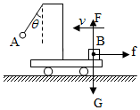

【解析】由图知小车向左运动，而小球*A*向左偏，说明小车向左做减速运动；  
可知物体*B*受到向右的摩擦力，  
此时物体*B*受到竖直向下的重力*G*、竖直向上的支持力*F*和水平向右的摩擦力*f*，如图所示：  
  
先由小球*A*的状态和小车的运动方向确定小车的运动状态，再确定物体*B*受到摩擦力的方向，从而确定*B*受力个数、方向，最后利用力的示意图的画法作图。  
本题考查了力的示意图的画法，根据小球*A*的状态和小车的运动方向确定小车的运动状态是关键。

16.【答案】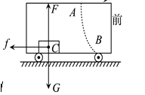

【解析】【分析】  
木箱*C*在竖直方向上受到重力和支持力的作用，这两个力是一对平衡力；根据水滴向右运动的反方向落下，分析汽车做何种运动，然后确定木箱*C*在水平方向上受到的摩擦力方向，在按照力的示意图的画法画出各个力。  
此题考查力的示意图的画法，关键是根据惯性知识和结合题意判断汽车做何种运动，并确定木箱*C*受到的摩擦力方向。  
【解答】  
分析可知，木箱*C*在竖直方向上受到重力和支持力的作用，这两个力是一对平衡力；  
水滴向右运动的反方向落下，根据惯性知识可知，车做减速运动，故木箱*C*在水平方向上受到的摩擦力方向水平向左，如图所示：



17.【答案】同一高度；控制变量   
 远；慢   
  *B*     
做匀速直线运动 ；不需要

【解析】【分析】

本实验主要是研究了运动和力的关系，明确实验的条件与过程，再经过科学推理得出最终的结论，也就能够很好的理解运动和力的关系了。  
在实验中，为使小车到达水平面时具有相同的初速度，应让小车从斜面的同一高度由静止滑下，这用到了控制变量法；  
在初速度相等时，小车受到的阻力越小，运动距离越远，速度减小得越慢；  
假如表面绝对光滑，则小车不受摩擦阻力作用，小车将以恒定不变的速度永远运动下去，力是改变物体运动状态的原因，不是维持物体运动状态的原因。  
【解答】  
当实验中小车从同一斜面的同一高度由静止开始滑下时，小车滑到水平面时的初速度相同。

实验探究“运动与力的关系”，需控制小车的初速度相同，小车在水平面受到的阻力不同，因此采取的研究方法是控制变量法。

实验中发现：小车在毛巾表面上滑行的距离最短，在木板上滑行的距离最远，说明小车受到的阻力越小，速度减小得越慢，行驶的越远。

小车在水平面上做减速运动时，受非平衡力的作用，在竖直方向上受重力和支持力，水平方向只受水平向左的摩擦力，故*B*正确，*ACD*错误。

故选*B*。

进一步推理可知，若水平面绝对光滑，即小车不受摩擦力，则小车将保持原来的运动状态运动下去，即做匀速直线运动，故说明运动的物体不需要力来维持。

18.【答案】静止或匀速直线运动  
重力；拉力  
；摩擦力  
卡片的重力远小于钩码的重力，卡片的重力可以忽略不计  
不能；同一直线上  
；图中两个力作用在同一个物体上

【解析】此题探究的是二力平衡的条件，二力平衡是初中物理力学中的难点，也是一个重点需要掌握。  
平衡状态是指物体处于静止或匀速直线运动状态，此时物体受力平衡；  
怎样减小摩擦力对实验的影响来分析解答；  
将小卡片扭转一个角度，卡片受到的力不在同一直线上，由此分析；卡片剪成两半后，两个力不作用在同一物体上。  
【解答】  
当物体处于静止或匀速直线运动状态时，物体受到的力是平衡的；  
小华认为，若采用小明的方案，必须测出物体所受的重力和拉力的大小来进行比较；研究发现，在小明的方案中，只能根据相互作用的关系直接测出拉力的大小，在未知二力平衡条件的前提下，另一个力无法直接测量，所以这一方案无法实施下去；  
图为滑动摩擦，*A*图为滚动摩擦，*C*图只有滑轮间的摩擦，为了减小摩擦力对实验的影响，他们改进的先后顺序应为*B*、*A*、*C*；这样改进是为了减小摩擦力对实验的影响；  
如图丙，是最终确认的实验方案，此方案中，由于卡片的重力远小于钩码的重力，所以卡片的重力可忽略不计；  
当二力不在同一直线上时，二力不能平衡，则松手的瞬间，物体不能保持平衡，该实验探究了不在同一直线上的两个力能否平衡；  
平衡力必须作用在同一物体上，图中两个力作用在两个不同物体上，二力是相互作用力；图中的两个力作用在同一物体上，所以图符合要求。  
【分析】此题探究的是二力平衡的条件，二力平衡是初中物理力学中的难点，也是一个重点需要掌握。平衡状态是指物体处于静止或匀速直线运动状态，此时物体受力平衡；弹簧测力计测得重力等于测力计的示数；怎样减小摩擦力对实验的影响来分析解答；实验中应尽量减小卡片的质量带来的误差；二力平衡的条件：大小相等、方向相反、作用在一条直线上、作用在一个物体上;  
根据二力平衡的四个条件进行分析。  
【解答】当物体处于静止或匀速直线运动状态时，物体受到的力是平衡的；  
小华认为，若采用小明的方案，必须测出物体所受的重力和拉力的大小来进行比较；研究发现，在小明的方案中，只能根据相互作用的关系直接测出拉力的大小，在未知二力平衡条件的前提下，另一个力无法直接测量，所以这一方案无法实施下去；  
图为滑动摩擦，*A*图为滚动摩擦，*C*图只有滑轮间的摩擦，为了减小摩擦力对实验的影响，他们改进的先后顺序应为*B*、*A*、*C*；这样改进是为了减小摩擦力对实验的影响；  
如图丙，是最终确认的实验方案，此方案中，由于卡片的重力远小于钩码的重力，所以卡片的重力可忽略不计；  
当二力不在同一直线上时，二力不能平衡，则松手的瞬间，物体不能保持平衡，该实验探究了不在同一直线上的两个力能否平衡；  
平衡力必须作用在同一物体上，图中两个力作用在两个不同物体上，二力是相互作用力；图中的两个力作用在同一物体上，所以图符合要求。

19.【答案】接触面的粗糙程度  匀速直线  二力平衡  甲、乙    无关  压力和接触面粗糙程度不变，滑动摩擦力的大小不变

【解析】解：由题中情境可知，柏油马路与冰雪路面的粗糙程度不同，故可猜想到摩擦力的大小可能与接触面的粗糙程度有关；  
摩擦力和弹簧测力计的拉力是相当于水平方向上方向相反的一对力，若物体做匀速直线运动，此时摩擦力和弹簧测力计的拉力就是水平方向的一对平衡力，读出弹簧测力计的示数，就等于摩擦力；  
要探究滑动摩擦力的大小和接触面粗糙程度的关系，需要控制压力的大小不变，改变接触面的粗糙程度，由三幅图中可知甲乙符合要求；  
①木块相对地面静止时，木块在水平方向上受到弹簧测力计的拉力、水平向左的摩擦力的作用，这两个力时一对平衡力，大小相等；由图可知，弹簧测力计的分度值为，示数为，所以此时木块受到的摩擦力大小为；  
②根据图像可知，在速度不同时，摩擦力的大小是相同的，即滑动摩擦力的大小与物体运动速度大小无关，当速度发生变化时，压力和接触面粗糙程度不变，滑动摩擦力的大小不变。  
故答案为：接触面的粗糙程度；匀速直线；二力平衡；甲、乙；①；②无关；压力和接触面粗糙程度不变，滑动摩擦力的大小不变。  
可以根据题目给出的情境“柏油马路”“冰雪路面”的区别来猜想；  
根据平衡力的知识来分析；  
要探究滑动摩擦力的大小和接触面粗糙程度的关系，需要控制压力的大小一定，从甲、乙、丙中找出符合条件的；  
①对木块受力分析，根据二力平衡得出滑动摩擦力的大小；  
②根据图像判定摩擦力与速度的关系。  
本题探究滑动摩擦力的大小与哪些因素有关，考查实验原理及控制变量法的运用，体现了对过程和方法的考查。

20.【答案】解：由于卡车在平直的公路上匀速直线行驶，卡车受到的牵引力与阻力是一对平衡力，大小相等，方向相反，即，因为牵引力水平向左，所以摩擦力水平向右；  
卡车受到路面的阻力大小为整辆车总重的倍，即，  
则卡车和钢卷所受的总重的大小为：  
；  
当卡车卸掉300*kg*的钢卷后，300*kg*的钢卷重力，  
总重力，新的阻力，继续匀速直线运动，  
牵引力；  
在运输钢卷时，通常要用钢丝绳将钢卷固定在车身上，防止停车时钢卷由于惯性继续向前运动，将驾驶室压坏，出现事故。  
答：  
车受到路面的摩擦阻力*f*的大小为3000*N*，方向水平向右；  
卡车和钢卷所受的总重的大小为15000*N*；  
需要的水平牵引力为2400*N*；  
在运输钢卷时，通常要用钢丝绳将钢卷固定在车身上，防止停车时钢卷由于惯性继续向前运动，将驾驶室压坏，出现事故。

【解析】由于卡车在平直的公路上匀速直线行驶，卡车受到的牵引力与阻力是一对平衡力，大小相等，利用求卡车总重和摩擦阻力*f*的大小以及方向；  
卸掉300*kg*钢卷后，总重力改变，新的阻力变成，卡车受到的牵引力与阻力是一对平衡力；  
物体保持原来运动状态不变的性质叫做惯性。  
本题为力学综合题，考查了二力平衡条件的应用以及惯性的知识，是一道综合题，但难度不大。